20

**اختبار منتصف الفصل الدراسي الأول لعام 1446هـ**

**السؤال الأول: طابقي المصطلحات الواردة أدناه بالتعريفات المناسبة:**

|  |  |  |  |
| --- | --- | --- | --- |
| **م** | **المصطلح** | **الرقم** | **التعريف** |
| 1 | السلوك الشرائي |  | عملية تنفذها الشركة وفيها تحدد سعر بيع منتجاتها أو خدماتها |
| 2 | المنافسة البحتة |  | مجموعة معينة من العملاء المحتملين ويعرفون عبر عدة عوامل مثل العمر والجنس ومحل السكن والأنشطة التي يمارسونها وكيفية ممارستها |
| 3 | الحاجة |  | دمج أربع عناصر تسويقية مختلف وتعرف ب4P وتمثل الخطوات التي يمكن لشركة اتخاذها لإرضاء حاجات السوق المستهدفة |
| 4 | السوق |  | المسؤوليات المستمرة للمديرين مثل حل المشكلات وإدارة الموظفين وتقيم أنشطة الشركة |
| 5 | الإدارة |  | أي شيء يحتاجه الإنسان ليعيش |
| 6 | المزيج التسويقي |  | موقف تعرض فيه شركتان أو أكثر منتجات أو خدمات متشابهة تلبي الرغبات والحاجات |
| 7 | التسعير |  | الأسباب التي يقرر من أجلها الناس دفع مبالغ نقدية للحصول على منتجات وخدمات معينة |

ـــــــــــــــــــــــــــــــــــــــــــــــــــــــــــــــــــــــــــــــــــــــــــــــــــــــــــــــــــــــــــــــــــــــــــــــــــــــــــــــــــــــــــــــــــ

**السؤال الثاني: اختاري الإجابة الصحيحة من بين الإجابات التالية بعد قراءة الجملة بتمعن:**

|  |  |  |  |  |  |  |  |  |
| --- | --- | --- | --- | --- | --- | --- | --- | --- |
| 1. | الشركة التي تبيع نفس المنتج أو الخدمة أو ما يشابهها | | | | | | | |
| أ | مستهلكون | ب | منافسون | ج | موزعون | د | محاسبون |
| 2. | الأشخاص الذين يشترون المنتجات أو الخدمات لتلبية رغباتهم واحتياجاتهم | | | | | | | |
| أ | المنافسون | ب | المنتجون | ج | الموزعون | د | المستهلكون |
| 3. | أي شئ تطرحه شركة ما في السوق لتلبية احتياجاته، ويشمل ذلك المنتجات المادية والخدمات والأفكار | | | | | | | |
| أ | الانتاج | ب | المنتج | ج | المكان | د | السعر |
| 4. | القيمة النقدية التي يدفعها المستهلك كمقابل لمنتج أو خدمة | | | | | | | |
| أ | السعر | ب | التسعير | ج | المنتج | د | التسويق |

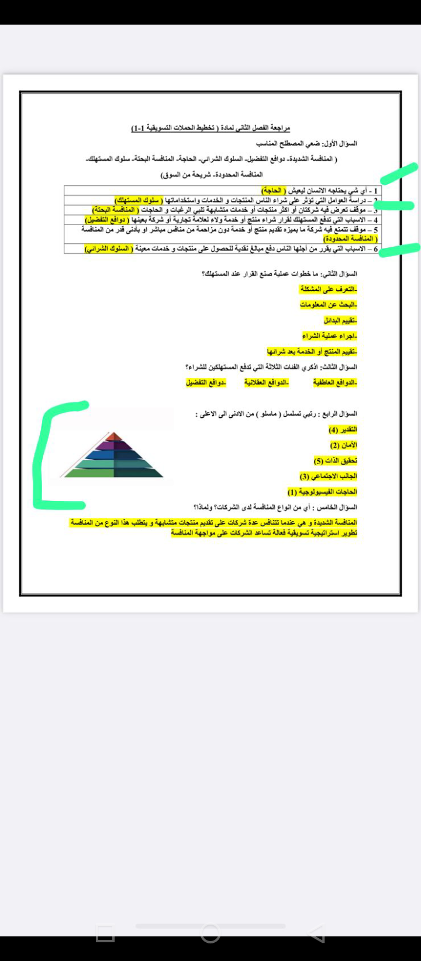**السؤال الثالث: رتبي تسلسل (ماسلو) من الأدني إلى الأعلى:**

التقدير

الأمان

تحقيق الذات

الجانب الاجتماعي

الحاجات الفيسيولوجية

ـــــــــــــــــــــــــــــــــــــــــــــــــــــــــــــــــــــــــــــــــــــــــــــــــــــــــــــــــــــــــــــــــــــــــــــــــــــــــــــــــــــــــــــــــــ

السؤال الرابع: عددي أقسام المزيج التسويقي؟

......................................................................................................................................

......................................................................................................................................

......................................................................................................................................

......................................................................................................................................

......................................................................................................................................

مع تمنياتي لكم بالتوفيق

أ/ مضاوي الشمري

|  |  |
| --- | --- |
| **المادة**: تخطيط الحملات التسويقيه الفصل الأول | **اسم الطالبه:** |
| **التاريخ:** | **الشعبة:** |

**مستعينة بالله .. ابدأِ بحل الأسئلة التالية**

٢٠

**السؤال الأول : اختاري الإجابة الصحيحة من بين الإجابات التالية بعد قراءة الجملة بتمعن :**

|  |  |  |  |
| --- | --- | --- | --- |
| **١- القيمة النقدية التي يدفعها المستهلك كمقابل لمنتج او خدمة** | | | |
| د- التسويق | جـ - المنتج | ب – التسعير | أ- السعر |
| **٢- الشركة التي تبيع نفس المنتج او الخدمة او ما يشابههما** | | | |
| د – محاسبون | جـ - موزعون | ب – منافسون | أ- مستهلكون |
| **٣- الأشخاص الذين يشترون المنتجات او الخدمات لتلبية رغباتهم واحتياجاتهم** | | | |
| د- المستهلكون | جـ - الموزعون | ب- المنتجون | أ- المنافسون |
| **٤- الحصول على معلومات عن كيفية تسويق المنتجات والخدمات وكذلك لك أنشطة وإدارة هذه المعلومات واستخدامها** | | | |
| د- التسعير | جـ - السوق | ب- إدارة معلومات التسويق | أ- التسويق |
| **٥- أي شي تطرحه شركة ما في السوق لتلبية احتياجاته ،ويشمل ذلك المنتجات المادية والخدمات والافكار** | | | |
| د- السعر | جـ - المكان | ب – المنتج | أ – الانتاج |

**السؤال الثاني : اقرأي الجمل أمامك وقومي بوضع علامة صح امام العبارة الصحيحة وعبارة خطأ امام العبارة الخاطئة مع تصحيح الخطأ ان وجد :**

|  |  |
| --- | --- |
| **الاشارة** | **العبارات** |
|  | ١- حاجات العميل هي الأشياء التي يراها الناس ضرورية للعيش |
|  |  |
|  | ٢- التسويق هو من وظائف الشركات |
|  |  |
|  | ٣- المكان هو مواقع وطرائق مستخدمة لجعل المنتج والخدمة امرا متاحا للعملاء |
|  |  |
|  | ٤- الترويج التسويقي هو استراتيجية تشمل أولا تعريف المستهلكين ممن ترغب الشركات في بيع منتجاتها لهم ثم وضع استراتيجية تمكن الشركة من ابتكار وبيع المنتجات التي تلبي حاجات هؤلاء المستهلكين |
|  |  |
|  | ٥- المحاسبه والتمويل تعني ان إدارة الشركة تراقب بعناية وتدير موارد الشركة المالية وتحفظ السجلات والمعلومات الخاصة بشؤون الشركة المالية |
|  |  |

**السؤال الثالث : طابقي المصطلحات الواردة أدناه بالتعريفات المناسبة :**

|  |  |  |  |
| --- | --- | --- | --- |
| **التعريف** | **الرقم** | **المصطلح** |  |
| عملية تنفذها الشركة وفيها تحدد سعر بيع منتجاتها او خدماتها |  | **الإدارة** | **١** |
| مجموعة معينة من العملاء المحتملين ويعرفون عبر عدة عوامل مثل العمر والجنس ومحل السكن والأنشطة التي يمارسونها وكيفية ممارستها |  | **المزيج التسويقي** | **٢** |
| وتمثل الخطوات4p دمج اربع عناصر تسويقية مختلف وتعرف بـ  التي يمكن لشركة اتخاذها لإرضاء حاجات السوق المستهدفة |  | **رضا العميل** | **٣** |
| المسؤوليات المستمرة للمديرين مثل حل المشكلات وإدارة الموظفين وتقيم أنشطة الشركة |  | **التسعير** | **٤** |
| الحاله التي يشعر فيها العملاء بأن شراء منتجات او خدمات من شركة معينه قد لبت طلباتهم وحاجاتهم |  | **السوق** | **٥** |

**السؤال الرابع :**

**عددي اقسام المزيج التسويقي**

**١- ـ-------------------------------------------------------------------------------------------**

**٢- -------------------------------------------------------------------------------------------**

**٣- -------------------------------------------------------------------------------------------**

**٤- -------------------------------------------------------------------------------------------**

**عددي ٢ اثنين من منافع التسويق ؟**

**١- -------------------------------------------------------------------------------------------**

**٢- -------------------------------------------------------------------------------------------**

**انتهت الأسئلة مع تمنياتي لكن بالتوفيق والنجاح**

**معلمة المادة \ فاطمة الشهري**